ГОСУДАРСТВЕННОЕ КАЗЁННОЕ УЧРЕЖДЕНИЕ КУЛЬТУРЫ

«СПЕЦИАЛЬНАЯ БИБЛИОТЕКА КУЗБАССА

ДЛЯ НЕЗРЯЧИХ И СЛАБОВИДЯЩИХ»

Отчет
по мониторингу качества предоставления государственных услуг в государственном казённом учреждении культуры «Специальная библиотека Кузбасса для незрячих и слабовидящих» за 2022 год

Исполнитель: И. А. Шайдук

Кемерово 2022
I

Введение. Параметры исследования.

О необходимости проведения независимой оценки всерьёз заговорили после Указа Президента Российской Федерации № 597 от 7 мая 2012 года, в котором Правительству Российской Федерации было дано поручение до 1 апреля 2013 года совместно с общественными организациями обеспечить формирование независимой системы оценки качества работы организаций, оказывающих социальные услуги, включая определение критериев эффективности работы таких организаций и введение публичных рейтингов их деятельности.
За этот период конструкция независимой оценки несколько раз пересматривалась, подвергалась критике и тестировалась в ряде регионов.
Независимая оценка качества условий оказания услуг организациями культуры является одной из форм общественного контроля и проводится в целях предоставления гражданам информации о качестве условий оказания услуг организациями культуры, а также повышения качества их деятельности.
В период с 1 февраля по 1 августа 2022 года на территории государственного казённого учреждения культуры «Специальная библиотека Кузбасса для незрячих и слабовидящих» (далее – ГКУК «КузОСБ») было проведено библиотековедческое исследование с использованием социологических методов обработки информации. Актуальность данных методов заключается в изучении общественного мнения о библиотеке в целом, а также удовлетворённости пользователей качеством библиотечных услуг, они способствуют выявлению потребностей различных групп читателей в документированной информации и внедрению инновационных разработок в деятельность библиотеки.
Объект исследования: государственные услуги в ГКУК «КузОСБ» для незрячих и слабовидящих читателей, проживающих на территории г. Кемерово и Кемеровской области – Кузбасса (инвалиды по зрению от 16 лет и старше).
Предмет исследования: удовлетворённость пользователей качеством предоставления государственных услуг в ГКУК «КузОСБ».
Цель исследования: изучение мнения инвалидов по зрению по вопросам оценки качества предоставления государственных услуг в ГКУК «КузОСБ» для устранения проблем и недостатков, выявленных в ходе аналитического анализа.
Задачи исследования:
- Изучить удовлетворённость качеством взаимодействия заявителя со специалистом, оказывающим государственную услугу.
- Изучить степень удовлетворённости процедурой получения услуги.
- Выявить оценку качества условий получения государственных услуг, в том числе:
- комфортность помещения;
- наличие информационных стендов;
- наличие мест ожидания;
- время ожидания в очереди;
- время ожидания конечного результата получения государственных услуг с момента подачи заявления.
- Выяснить, каким образом влияют возраст, род деятельности читателей на их потребности и, следовательно, на степень удовлетворённости качеством обслуживания.
База исследования: государственное казённое учреждение культуры «Специальная библиотека Кузбасса для незрячих и слабовидящих».
Гипотеза исследования:
Оценка эффективности предоставления государственных услуг потребителям в ГКУК «КузОСБ» напрямую зависит от оценки качества взаимодействия пользователя со специалистом, процедуры получения услуги, условий их получения, а также возраста и рода деятельности читателя.
Используемые социологические методы:
- метод опроса (анкетирование);
- статистико-математический метод;
- метод ранжирования;
- метод статистической группировки;
- метод корреляционного анализа.
В отчёте представлена основная часть методологического раздела программы исследования, охарактеризован социально-демографический портрет пользователя, описан предмет исследования по основным показателям, подготовлен анализ взаимосвязей заявителя со специалистом, оказывающим государственную услугу, а также сделаны выводы.

II

Социально-демографический портрет объекта исследования.

В ходе исследования было опрошено 200 человек, из них 128 женщин и 72 мужчины:

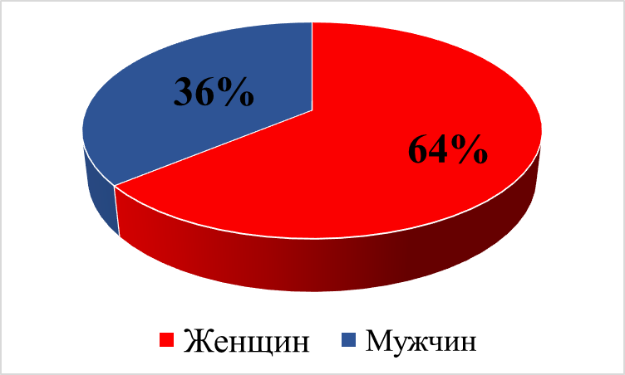
Рисунок 1 – Распределение респондентов по половому признаку

Из общего количества респондентов преобладают представители возрастной категории старше 60 лет – 48% (96 чел.). Диаграмма иллюстрирует, что между опрошенными от 35 до 60 лет – 38% (77 чел.) и лиц до 35 лет – 14% (27 чел.), процентное соотношение имеет значительную разницу.

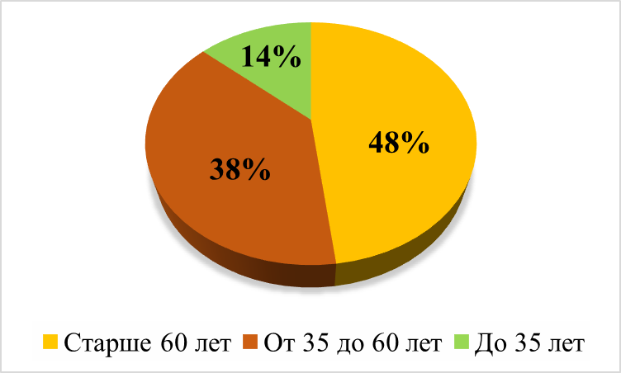
Рисунок 2 – Распределение респондентов по возрастным показателям
Среди категорий незрячих и слабовидящих пользователей библиотеки 100% респондентов являются инвалидами по зрению, из них по роду деятельности 1% (3 чел.) – учащиеся, 14% (29 чел.) – временно не работают, 34% (67 чел.) – работающие, 51% (101 чел.) – находящиеся на пенсии.

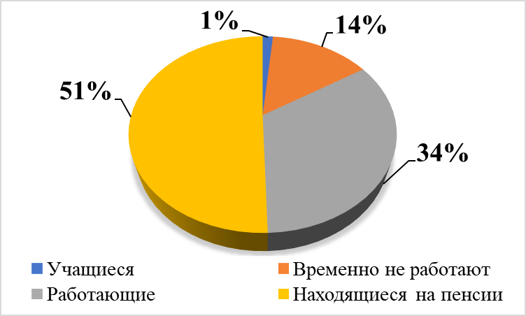
Рисунок 3 – Распределение респондентов по виду деятельности

Проанализировав образовательные группы участников анкетирования, можно сделать вывод, что преобладают заявители со средним специальным образованием – 34% (67 чел.) и со средним образованием – 32% (65 чел.). Наименьший процент составили респонденты с неполным средним образованием 13% (26 чел.), а также с высшим и незаконченным высшим образованием 21% (42 чел.).

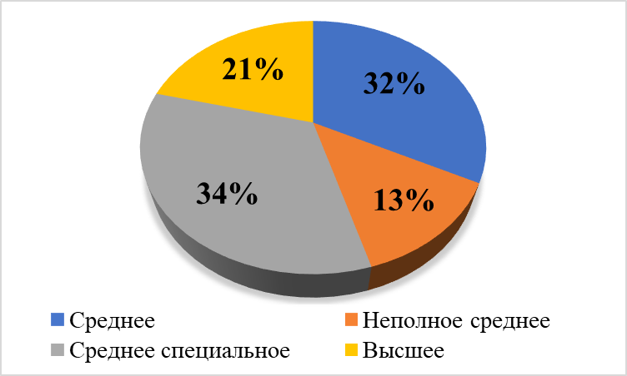
Рисунок 4 – Распределение респондентов по образованию
Портрет типичного читателя ГКУК «КузОСБ», выглядит так: это человек средних лет или пожилой со средним или средним специальным образованием, имеющий инвалидность по зрению.
Такие критерии, как образование и род деятельности, оказывают влияние на формирование аудитории читателей, значит, они могут воздействовать и на интересующие нас показатели, что будет более подробно рассмотрено в следующих частях отчёта.
III

Описание предмета исследования по основным показателям

Респонденты, отвечая на вопросы анкеты, оценивали следующие государственные услуги:
- предоставление доступа к справочно-поисковому аппарату и базам данных государственных библиотек Кемеровской области;
- предоставление доступа к изданиям, переведенным в электронный вид, хранящимся в государственных библиотеках Кемеровской области, в том числе, к фонду редких книг, с учетом соблюдения требований законодательства Российской Федерации об авторских и смежных правах.
Решая задачу повышения уровня доступности справочно-поискового аппарата и баз данных библиотеки, а также улучшения качества библиотечно-информационных услуг для пользователей ГКУК «КузОСБ» продолжило модернизацию основных процессов обслуживания незрячих пользователей:
- Оптимизирован процесс выдачи книг с криптозащитой незрячим пользователям, путем расширения права доступа к онлайн-библиотеке цифровых «говорящих» книг для слепых и слабовидящих не только администратором, но и сотрудником, обслуживающим незрячих пользователей на дому.
- Незрячим и слабовидящим читателям библиотеки доступно индивидуальное прослушивание информации по телефону, организованы удалённые кружки громкого чтения, где инвалиды по зрению знакомятся с актуальными аудиообзорами газет и журналов.
- Специалисты Центра правовой информации предоставляют пользователям озвученные обзоры о важных изменениях в законодательстве Российской Федерации.
- Незрячим и слабовидящим читателям на официальном сайте библиотеки в удалённом режиме доступны озвученные книги и выставки, которые они могут скачать и прослушать на тифлофлешплеерах.
- ГКУК «КузОСБ» предоставляет индивидуальную услугу безвозмездного проката тифлотехнического оборудования для незрячих и слабовидящих читателей.
- Сотрудники Консультационного центра IT-технологий для лиц с проблемами восприятия печатного текста проводят индивидуальные занятия в онлайн и офлайн форматах по использованию тифлотехнического оборудования, а также смартфонов.
- Учреждение подключено к Цифровой платформе «Кузбасс Онлайн», которая даёт возможность организации удалённо получать предложения своих пользователей и учитывать их, развивая качество своей работы.
Результаты анкетирования показали, что основная часть респондентов 95% (189 чел.) полностью удовлетворена оказанием данной услуги, следовательно, специалистам библиотеки стоит продолжать активное развитие и совершенствование качества библиотечно-информационных услуг для инвалидов по зрению. Остальные опрошенные 5% (11 чел.) затруднились дать точный ответ, значит, необходимо провести дополнительный анализ данного контингента пользователей и выявить проблему.
Проведённое исследование показало, что 5% (11 чел.) из количества опрошенных являются пенсионерами старше 60 лет.
Стоит отметить, что изменение социального статуса человека в старости, вызванное прежде всего, прекращением или ограничением трудовой деятельности, трансформацией ценностных ориентиров, самого образа жизни и общения, а также возрастанием различных затруднений, как в социально-бытовой, так и в психологической адаптации к новым условиям, диктует необходимость выработки и реализации специфических подходов, форм и методов библиотечной работы с людьми пенсионного возраста. Выработка нового подхода позволит специалистам библиотеки полностью охватить весь возрастной спектр пользователей с нарушениями зрения для полноценного осведомления об услугах.
В 2021 году категория затруднившихся дать точный ответ составляла на 2,5% больше. Значительный результат по совершенствованию информирования об услугах и сервисах библиотеки показал новый Консультационный центр IT-технологий для лиц с проблемами восприятия печатного текста, целью которого является создание условий для полномасштабного внедрения и применения современных тифлоинформационных технологий в интересах разносторонней реабилитации инвалидов по зрению и их инклюзии в современное общество.

С целью повышения качества оказываемой библиотекой государственной услуги «Предоставление доступа к изданиям, переведенным в электронный вид, хранящимся в государственных библиотеках Кемеровской области» продолжается оснащение учреждения и его филиалов тифлотехническими средствами, адаптированными к нуждам незрячих пользователей.
В ходе исследования респонденты оценили и эффективность работы официального сайта библиотеки. Сайт посещают 81% (162 чел.) опрошенных, из них 20% (33 чел.) – посещают сайт практически каждый день, 35% (56 чел.) – посещают сайт библиотеки от одного до нескольких раз в неделю, 25% (41 чел.) – пользуются сайтом библиотеки несколько раз в месяц и 20% (32 чел.). – посещают его несколько раз в год.
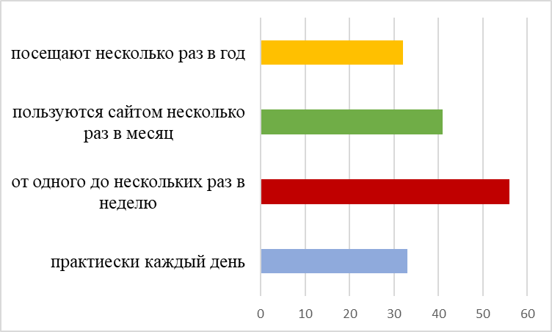
Рисунок 5 – Эффективность работы официального сайта
Качество и полноту информации о деятельности библиотеки, размещённой на официальном сайте, 100% от общего количества опрошенных оценили положительно.
Таким образом, библиотека в 2022 году решила задачу по формированию доступной безопасной электронной информационной среды с целью удовлетворения потребностей в интеллектуальном и культурном развитии незрячих и слабовидящих пользователей.
Показатель количества скачиваний «говорящих» книг с официального сайта ежегодно увеличивается за счёт значительного пополнения базы аудиокниг собственной генерации новыми изданиями. В сравнении с прошлым годом, показатель скачиваний «говорящих» книг увеличился на 100%.
Инвалиды по зрению используют для чтения «говорящих» книг тифлофлешплееры и флеш-карты с записанными на них электронными книгами в защищенном формате LKF. Тифлофлешплееры выдаются пользователям с дисфункцией зрительного анализатора фондом социального страхования по индивидуальной программе реабилитации, а библиотека обеспечивает незрячих читателей электронными книгами на флеш-картах с криптозащитой. Незрячим, которые ещё не получили тифлотехнические средства по социальной программе, библиотека бесплатно предоставляет во временное пользование тифлофлешплееры, приобретённые по федеральной целевой программе «Доступная среда».
Исходя из полученных данных, можно сделать вывод, что государственная услуга «Предоставление доступа к изданиям, переведённым в электронный вид, хранящимся в государственных библиотеках Кемеровской области» продолжает пользоваться наибольшей популярностью у читателей библиотеки. Основная доля респондентов, составляющая 73% от общего количества опрошенных, полностью удовлетворена электронными ресурсами, представленными библиотекой на официальном сайте.

IV

Анализ взаимосвязей

Для оценки взаимодействия заявителя, с одной стороны, и специалистов, оказывающих услуги, с другой, респондентам адресовался комплексный вопрос в табличной форме, ответы на который позволяют увидеть не только общую удовлетворенность отношениями, но и оценки по отдельным аспектам взаимодействия.
Незрячие пользователи оценивали взаимодействие со специалистами по пятибалльной шкале, где 5 – полностью удовлетворены взаимодействием; 1 – совсем не удовлетворены.
Все респонденты дали ответы, которые позволяют оценить удовлетворенность взаимодействием со специалистами.

Таблица 1 – Удовлетворенность уровнем обслуживания
Аспекты взаимодействия | Кол-во оценивших | Мин. оценка | Макс. оценка | Средняя оценка
Корректность и тактичность библиотекаря | 200 | 1 | 5 | 4,9
Получение консультации | 200 | 1 | 5 | 4,9
Сервис в целом | 200 | 1 | 5 | 4,9

Все аспекты были оценены одинаково на 4,9 балла.
Сравнительный анализ оценок различных аспектов взаимодействия в зависимости от социально-демографических характеристик респондентов показал, что:
- пол не влияет на оценки качества взаимодействия заявителей и сотрудников библиотеки;
- пожилые люди по всем параметрам оценки более лояльны, чем представители среднего и, особенно, молодого поколений;
- высокообразованные посетители более критичны к сотрудникам библиотеки, менее образованные граждане – лояльнее.
В ходе использования социологических методов исследования выяснялось отношение незрячих пользователей к следующим условиям оказания государственных услуг:
- комфортность помещения;
- наличие мест ожидания;
- наличие и содержание информационных стендов;
- психологический комфорт;
- время ожидания конечного результата получения услуги с момента подачи заявления.
Первые четыре условия оценивались в баллах (аналогично оценке взаимодействия со специалистами); последнее условие – в абсолютных единицах измерения. Ниже приведены балльные оценки.

Таблица 2 – Оценка условий, в которых происходит оказание услуг
Условия | Кол-во оценивших | Мин. оценка | Макс. оценка | Средняя оценка
Комфортность помещения | 200 | 1 | 5 | 4,8
Наличие мест ожидания | 200 | 1 | 5 | 4,9
Наличие и содержание информационных стендов | 200 | 1 | 5 | 4,8
Психологический комфорт | 200 | 1 | 5 | 4,9

При оценивании условий, сопровождающих получение государственных услуг, все 100% респондентов конкретно ответили на вопросы.
Анализ влияния на оценки условий получения государственных услуг социально-демографических признаков респондентов дал следующие результаты:
- пол на оценки условий оказания услуг не повлиял;
- равнозначную оценку условиям оказания услуг дали как заявители пожилого и среднего возраста, так и молодое поколение пользователей библиотеки;
- к комфортности помещения и наличию мест ожидания более требовательными оказались граждане с высшим образованием.

Проанализируем временные параметры оказания услуг – время ожидания приема у специалистов и период ожидания получения конечного результата.

Таблица 3 – Временные затраты на поиск необходимой информации
Время (мин.) | %
менее 15 минут | 53,5
15-30 минут | 44,5
30-60 минут | 2
более 1 часа | 0

Исходя из процентного соотношения от числа опрошенных, большая часть пользователей – 53,5% получают запрашиваемую информацию в течение 15 минут, 44,5% пользователей ответили, что необходимую информацию получают за 15-30 минут. Для 2% пользователей время ожидания получения необходимой информации составило от 30 до 60 минут.
Средняя продолжительность времени, отведенного на поиск необходимой информации, составляет 24 минуты.
Сравнительный анализ показал, что ни один из социально-демографических признаков существенно не отразился на продолжительности ожидания очереди.
Проанализируем, как пользователи оценили график работы библиотеки.

Таблица 4 – Оценка графика работы библиотеки
Варианты ответов | %
Отлично, всё устраивает | 86,5
В целом хорошо | 12,5
Удовлетворительно, незначительные недостатки | 1
Плохо, много недостатков | 0
Неудовлетворительно | 0

Полученные данные позволяют сделать вывод о том, что респондентов полностью устраивает 6-тидневный график работы.
Исходя из процентного соотношения от числа опрошенных, анализ оценок графика работы библиотеки показал, что:
- пол не влияет на оценку;
- удобство 6-дневного графика работы библиотеки более высоко оценили представители как молодого и среднего поколения, так и пожилые пользователи;
- работающая категория граждан гораздо чаще обращается в библиотеку в субботу, так как в этот день график работы организации не совпадает с графиком основного места работы респондентов.
Можно сделать вывод, что в ГКУК «КузОСБ» созданы хорошие условия оказания государственных услуг – комфортные помещения, места для ожидания, информационные стенды, психологический комфорт. Незрячие пользователи в большинстве случаев удовлетворены получением необходимой услуги, за которой обратились в библиотеку.
Удовлетворенность результатом оказания государственных услуг определялась с помощью ответов на соответствующий прямой вопрос: «Насколько в целом Вы удовлетворены результатом оказания услуг?». Незрячие пользователи давали оценку по пятибалльной шкале, где 5 – полностью удовлетворены; 1 – совсем не удовлетворены. Средний балл удовлетворенности результатом оказания комплекса государственных услуг в ГКУК «КузОСБ» составил 4,8 балла.
Сравнительный анализ показал, что обобщающая оценка удовлетворенности результатом выше:
- у женщин по сравнению с мужчинами;
- у старшего и среднего поколения по сравнению с молодыми пользователями.
Вопросы: «Какие у Вас возникли трудности при получении государственной услуги?» и «Чем Вы остались недовольны?» позволил респондентам в открытой форме назвать трудности и препятствия, с которыми они столкнулись в результате получения государственной услуги. Здесь же был предусмотрен ответ «трудностей, препятствий, жалоб нет», по частоте упоминания, которого можно судить об уровне удовлетворенности работой учреждения.
В результате, ответ: «трудностей, препятствий, жалоб нет» дали 96% опрошенных пользователей библиотеки.
Таким образом, большая часть респондентов удовлетворена результатом оказания государственной услуги. Конкретные предложения по улучшению качества предоставления услуг высказали 1% респондентов, при этом указав, что трудностей и препятствий при получении государственной услуги у них нет.
V

Выводы

Системно организованная совокупность регулярно повторяющихся исследований позволяет специалистам библиотеки ежегодно изучать не только содержательные характеристики массового и индивидуального сознания незрячих и слабовидящих пользователей, но и их социальные или межличностные отношения, которые мало поддаются или не поддаются прямому наблюдению.
Индивидуальный подход к запросам пользователей с нарушениями зрения, выбор альтернативного формата библиотечно-информационного обслуживания, расширение границ эффективной помощи со стороны библиотекарей положительно влияют на динамику удовлетворенности потребителей, а также обновление ассортиментной политики.
Ежегодное исследование показало, что оценка качества предоставления государственных услуг в ГКУК «КузОСБ» осталась по-прежнему высокой, благодаря повышению уровня доступности справочно-поискового аппарата и баз данных библиотеки, а также улучшения качества библиотечно-информационных услуг для пользователей.
Одним из наиболее важных показателей удовлетворённости качеством предоставляемых государственных услуг библиотекой является анализ ответов на открытый вопрос о претензиях и жалобах в адрес ГКУК «КузОСБ». Основная часть респондентов не имеют жалоб и не испытывают препятствий и затруднений, так как сотрудники библиотеки постоянно модернизируют основные процессы информационного обслуживания незрячих пользователей.
Стоит отметить, что выдвинутая в начале исследования гипотеза была полностью подтверждена во время изучения объекта и предмета исследования, а также анализа взаимосвязей, это говорит о степени зависимости результатов с основными характеристиками респондентов, а также их вербальной оценкой качества государственных услуг, предоставляемых в библиотеке.
Таким образом, очередное исследование показывает высокий уровень оказания государственных услуг инвалидам по зрению в ГКУК «КузОСБ».
На основе полученных результатов, можно сформулировать следующие рекомендации по повышению качества предоставления государственных услуг:
- Всем структурным подразделениям библиотеки продолжать работу по наполнению информационных стендов, регулярно проверять актуальность информации, оперативно устранять недостатки (особое внимание обратить на это сотрудникам филиалов и библиотечных пунктов).
- Регулярно повышать профессиональную квалификацию сотрудников библиотеки.
- Продолжать оперативное информирование незрячих и слабовидящих пользователей о новых поступлениях в фонд библиотеки.
- Обратить внимание на работу по оперативному наполнению электронного каталога и на качество подготовки аннотаций на новые книги, поступающие в фонд библиотеки.
- Продолжать планомерно увеличивать долю библиотечного фонда, переведенного в электронную форму от общего объема фонда.
- Продолжать регулярное пополнение базы «говорящих» книг в защищенном формате LKF для скачивания.
- Осуществлять постоянное информирование инвалидов по зрению об услугах, представленных на официальном сайте библиотеки.
- Вести непрерывную работу по повышению имиджа библиотеки не только среди потенциальных пользователей, но и в средствах массовой информации.
- Сотрудникам библиотеки уделять особое внимание содержанию сайта библиотеки, оперативно предоставлять информацию для размещения на данном электронном ресурсе.
- Активизировать работу с незрячими пользователями по применению электронных сервисов, предоставляемых библиотекой.
- Продолжать модернизацию основных процессов обслуживания незрячих пользователей.

Содержание
Стр.
Введение. Параметры исследования 2
Социально-демографический портрет объекта исследования 4
Описание предмета исследования по основным показателям 7
Анализ взаимосвязей 10
Выводы 14
Содержание 16

